Приложение
к Регламенту
Горловского городского совета Донецкой Народной Республики
(п. 63.1)

Бланк
Решения
Горловского городского совета
Донецкой Народной Республики

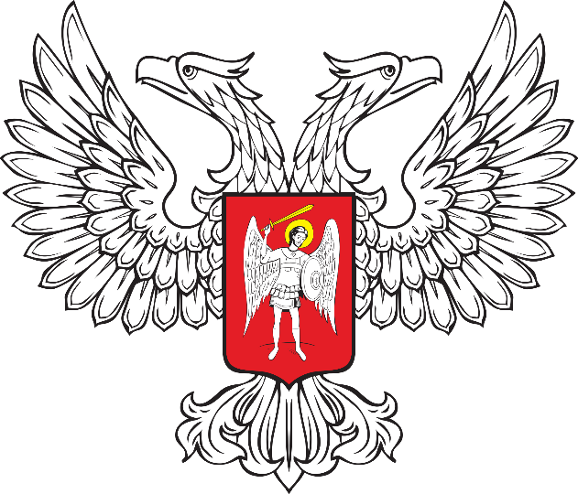

ГОРЛОВСКИЙ ГОРОДСКОЙ СОВЕТ
ДОНЕЦКОЙ НАРОДНОЙ РЕСПУБЛИКИ

РЕШЕНИЕ

____ ____________ 20__ г. № _________
г. Горловка

Бланк письма
Горловского городского совета
Донецкой Народной Республики

ГОРЛОВСКИЙ ГОРОДСКОЙ СОВЕТ
ДОНЕЦКОЙ НАРОДНОЙ РЕСПУБЛИКИ

просп. Победы, 67, г. Горловка, ДНР

__________________ № _________
на №______________ от __________

